|  |
| --- |
| Урок по русскому языку в 4 классе |
| Тема: «Мягкий знак после шипящих на конце основы в именах существительных» |
|  |

УМК «Перспективная начальная школа»

|  |
| --- |
| Составила:Базина Т.В.  Санкт-Петербург  2010-2011 учебный год |

**Цели:**

**-** формирование навыка написания ь после шипящих на конце имён существительных, находить данную орфограмму, графически обозначать орфограмму ;

-моделирование закономерности наличия и отсутствия мягкого знака на конце слов после букв, обозначающие шипящие звуки;

-развивать орфографическую зоркость, словесно-логическое мышление, речь учащихся, интерес к предмету, умение анализировать свою деятельность.

-воспитывать культуру учебного труда и коммуникативные способности.

**Оборудование**: карточки с мягким знаком, с оценочной таблицей, алгоритмом, учебник русского языка М.Л.Каленчук, Н.А. Чураковой, Т.А.Байковой (3 часть)

**ТСО**: компьютер, мультимедийный проектор, презентация.

**Ход урока.**

**1.Организационный момент.**

**2.Чистописание.(Кадр 2)**

-Внимательно рассмотрите данную последовательность букв.

ш щ ъ ы…..

-Определите следующую букву. Какие знания вам помогли выполнить это задание?

-Какую букву мы будем писать сегодня на минутке чистописания?

-Из каких элементов она состоит?

Запишите эту букву. А теперь будем прописывать эту букву , чередуя с другими.

-Запишем 2 букву в алфавите и ь,3 букву и ь,5 букву и ь.

-На что указывает **ь** в данной последовательности букв?(на мягкость предшествующего согласного)

8 букву и ь.

-На что указывает **ь** в данной последовательности букв?(на грамматический признак)

-Какую работу может выполнять эта буква?

Прочитайте пословицу: «Ученье-свет, а неученье-тьма»

-Объясните смысл пословицы. Спишите пословицу. Найдите слова с мягким знаком. Какую работу он выполняет в словах? Выполните фонетический разбор слова, в котором мягкий знак указывает на мягкость предшествующего согласного.

**2.Словарная работа(Кадр 3)**

-Вспомните и запишите словарные слова, в которых ь смягчает предшествующий согласный. Таких слов у вас должно быть 6.А поможет вам вспомнить эти слова шифровка.

А- - - - - - - -ь, г- - - -ь, ж- - - - ь, з- - -ь, к- - - - -ь, о- - - -ь.

Выделите орфограммы.

Автомобиль ,гореть, желать, здесь, корабль, огонь.

Самопроверка(соотнесение с образцом).

Оцените свою работу. Кто выполнил работу правильно, т.е. записал все 6 слов и не допустил ни одной ошибки ,в оценочной таблице поставьте плюс в задании №1 напротив смайлика с улыбкой.

-Кто записал 5 слов правильно, поставьте «плюс» в графе с этим смайликом

**-**Если вы записали 6 слов, но допустили 1 орфографическую ошибку, тоже поставьте плюс в этой графе.

-У остальных ребят я посмотрю работу позднее сама.

**3**.**Формулирование темы урока.**

-Прочитайте записанные слова на доске.(Кадр 4)

ПОМОЩЬ ТОВАРИЩ КЛЮЧ РОЖЬ СТОРОЖ РЕЧЬ КОВШ ДОЧЬ МЯЧ МЫШЬ

-Какой частью речи они являются?

-Что общего в звучании слов?( на конце слова слышим шипящие звуки)

-Какими буквами обозначили?

-Что ещё общего?(стоят в начальной форме)

-По какому признаку с точки зрения их написания можно сгруппировать эти слова?( основание для дифференциации: наличие и отсутствие мягкого знака)

-Запишите слова, распределив их в 2 столбика. В первый столбик запишите слова с **ь**, в левый-без **ь.(**Проверка: соотнесение с образцом). (Кадр 5.)

ПОМОЩЬ ТОВАРИЩ

РОЖЬ КЛЮЧ

РЕЧЬ СТОРОЖ

МЫШЬ КОВШ

ДОЧЬ МЯЧ

-Сравните слова 1 столбика. Что в них общего? Перечислите только те общие черты, о которых мы ещё не говорили.( ж.р., на конце слов пишется ь)

-Сравните слова 2 столбика. Что в них общего?( м.р., на конце слов ь не пишется)

Сформулируйте тему урока, учитывая общее и различие, которое есть в данных словах.

Тема сегодняшнего урока «Правописание мягкого знака после шипящих на конце имён существительных.»

-Почему же в некоторых словах вы написали ь, а в некоторых нет? Составим алгоритм.

Работа в парах.

-Прежде чем вы приступите к работе, вспомним правила работы в парах.(Кадр 6)

-Будьте доброжелательны друг к другу.

-До конца выслушивайте мнение собеседника.

-Помогайте в работе друг другу.

-Тактично отстаивайте свою точку зрения.

Расположите предложения в нужной последовательности. Заполните графы алгоритма.

1.Это имя существительное?

2.Этой орфограммы нет в слове.

3.Имя существительное женского рода?

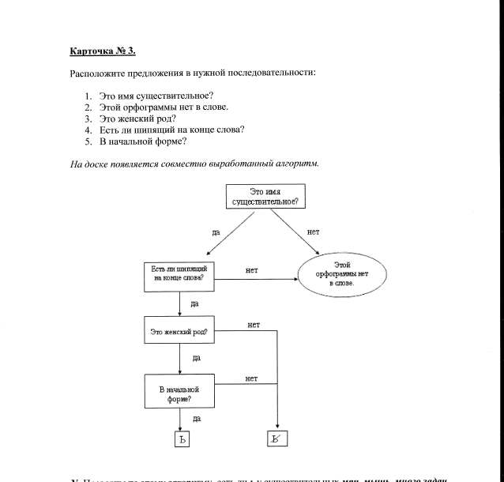4.Есть шипящий на конце слова?

5.В начальной форме? (Проверка. Кадр 7)

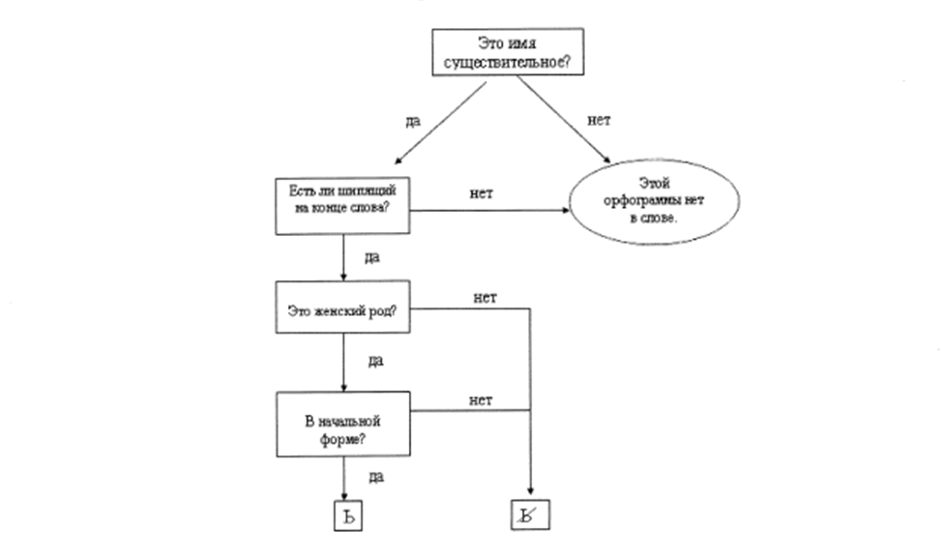

4.Актуализация проблемы. Закрепление пройденного материала.

1)-Ребята, вчера я услышала спор двух учеников: один утверждал, что слово «туш» надо писать с ь, второй же доказывал, что это слово пишется без ь.(Кадр 8)

-Кто из них прав? Почему ребята не могли прийти к единому решению? В чём ошибка ребят?

[туш]

-На конце слова слышу шипящий звук.

Слово является именем существительным.

Лексическая работа(работа со словарём)

Туш(сущ.,м.р.)-короткое музыкальное приветствие какого-нибудь лица, события.(Толковый словарь-стр.185)(кадр 10)

-Слово «туш» м.р., в нач. форме, поэтому ь писать не надо.

Тушь(сущ., ж.р.)-чёрная или цветная акварельная краска для черчения, рисования, письма, а также

косметическое средство для окрашивания ресниц.(Кадр 9)

-Слово «тушь» ж.р.,в начальной форме, поэтому на конце основы надо писать ь.

Запись слов на доске.(Кадр 11)

Туш тушь

-Обратите внимание на слова 1 и 2 столбика.

-Как произносятся эти слова? А значение у этих слов одинаковое? Как они называются?(омонимы)

Физминутка.(кадр 12)

Тренинг по снятию напряжения с глаз.

2)Работа в парах.

К данным именам существительным подберите антонимы с шипящими на конце .(Кадр 13)

-Вспомним, какие слова являются антонимами?

1Старт 2.Правда. 3.День 4.Шум

4.т

и

и

ш

3.н

и

1.ф

ь

о

ч

2.л

о

ж

ь

-Объяснит,почему в некоторых словах вы написали мягкий знак, а в некоторых нет?

Оцените свою работу.

3.Прочитайте сказочные словосочетания.В каких сказочных словах по правилам русской грамматики нужно поставить мягкий знак после шипящих?(Кадр 14)

Пятлая куж(… ) .

Бурявый пупалош(….) . Работа с сигнальными карточками.( )

ь

ь

Мяувая дуч(…) .

-Почему в слове «куж» надо писать ь?

Рассуждения по алгоритму.

Слово «куж(…)» заканчивается на шипящий, является именем сущ. ж.р ,в нач. форме пишу ь.

4.Прочитайте предложение. Петя написал два первых слова с ь, а два последних-без ь. Правильно он выполнил работу?( Кадр 15)

Среди ча[щ] и ро[щ] растут плю[щ] и хво[щ].

(В словах «чащ» и « рощ» писать ь не надо)

-А почему? В какой форме они стоят?( Во мн. ч., в Р.п.)Значит, в наш алгоритм необходимо внести дополнения.(Кадр 16)



-Сделайте вывод. Запишем его в таблицу.

Запишите предложение.

5.Работа по учебнику.

Стр.157 упр.162

-Прочитайте задание. Составьте план его выполнения.

-Что мы должны сделать сначала?

-Откройте Обратный словарь на-А, на-ча.(стр.130)

-Что мы должны сделать потом?(Кадр 17)

-Списать предложения, вставляя подходящие слова из списка в форме Р.п. мн.ч.

- Выполняйте задание.

Проверка выполнения задания. Оцените свою работу.(Кадр 18)

6.Занесите номера слов в соответствующую часть таблицы.(Кадр 19)

|  |  |  |
| --- | --- | --- |
| ь | ь | |
| Ж.р.,нач.ф. | М.р., нач.ф. | Р.п.,мн.ч. |
|  |  |  |

1.Ковш… 2.смерч… 3.брош.. 4.(из-за)туч.. 5.лож.. 6.(без)встреч… 7.врач… 8.(мимо)пожарищ…

9.роскош.. 10.обруч…11.лож..12.

Взаимопроверка, оценка(символы)

5.Итог урока.

-Оцените свою работу на уроке, посчитайте полученное количество смайликов.

|  |  |  |  |  |  |  |
| --- | --- | --- | --- | --- | --- | --- |
|  | 1 | 2 | 3 | 4 | 5 | Всего |
|  |  |  |  |  |  |  |
|  |  |  |  |  |  |  |
|  |  |  |  |  |  |  |

Подведем итог работы. С помощью таблицы определите свои достижения на уроке.

|  |  |  |  |  |
| --- | --- | --- | --- | --- |
|  |  | да | сомневался  (лась) | нет |
| знаю | Правило правописания слов с изученной орфограммой |  |  |  |
| У  М  Е  Ю | Правильно писать слова с безударными непроверяемыми гласными(№1) |  |  |  |
| Составлять алгоритм написания слов с ь на конце основы имён существительных после шипящих(№2) |  |  |  |
| Правильно писать имена существительные с шипящим на конце(№3,5) |  |  |  |
| Списывать текст, изменять форму имён существительных в соответствии с заданием, правильно писать слова с изученными орфограммами.(№4) |  |  |  |
| Работать в парах |  |  |  |

-Посмотрите, над чем вам ещё стоит поработать, где вы испытывали затруднения.

-Не переживайте,завтра мы продолжим разговор на эту тему.

-Передайте вперёд свои тетради, откройте дневники ,запишите д.з.

6.Домашнее задание.

Стр.158 упр.163